ДЕПАРТАМЕНТ ОБРАЗОВАНИЯ ГОРОДА МОСКВЫ
СЕВЕРО-ВОСТОЧНОЕ УПРАВЛЕНИЕ ОБРАЗОВАНИЯ
Государственное бюджетное образовательное учреждение города Москвы средняя общеобразовательная школа№276

Проект
«Дорога к здоровью»
2-я младшая группа

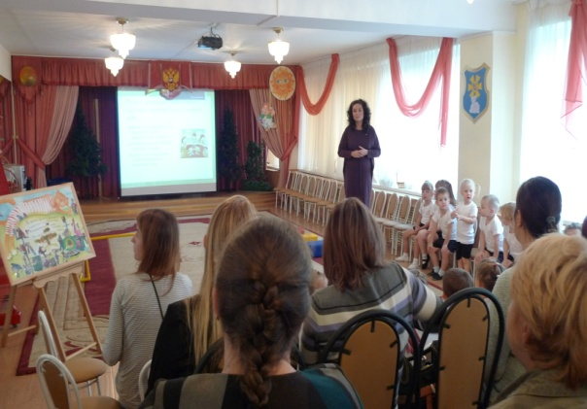

Руководитель проекта
воспитатель группы №3
МацакянЗаруиРубиковна
Москва, 2013г.

Тип проекта: информационно- познавательный.
Участники: родители, воспитанники 2-й младшей группы, воспитатель группы, воспитатель по физической культуре.
Срок реализации: сентябрь-ноябрь 2013г.(среднесрочный)
Актуальность здорового образа жизни вызвана возрастанием и изменением характера нагрузок на организм человека в связи с усложнением общественной жизни, увеличением рисков техногенного, экологического, психологического характера, провоцирующих негативные сдвиги в состоянии здоровья,поэтому общество заинтересованного в воспитании здоровой личности.
Проблема ухудшения здоровья дошкольников из-за неблагополучной экологии и несоблюдения в семье здорового образа жизни.
Цель: включение родителей в единое воспитательно-образовательное пространство ”родители- дети- педагог”, способность формирования потребностей в здоровом образе жизни у детей через родителей.
Задачи:
-формирование потребностей семьи в здоровом образе жизни;
-помочь получить родителям знания и навыки, для укрепления здоровья их детей;
-дать представление о возможном влиянии детско – родительских отношений на формирование необходимых для ребенка критериев здорового образа жизни;
-способствовать созданию активной позиции родителей в совместной двигательной деятельности с детьми.

План реализации проекта

Содержание | Дата |  |  |  |  | Ожидаемый результат
Подготовительный этап
- определение целей и задач проекта;  - составление плана мероприятий по реализации проекта;  - подбор методической литературы, иллюстративного материала по данной теме;  - разработка серии конспектов, комплекса мероприятий по оздоровлению детей;  - привлечение внимания родителей к проблеме оздоровительной работы с детьми |  | сентябрь |  | Получение информации о состоянии здоровья, физическом развитии детей, сформированности представлений о ЗОЖ.  Наличие перспективных планов:  - спортивных досугов и развлечений.  - консультаций для родителей и.  Наличие разнообразных средств, необходимых для приобщения детей к здоровому образу жизни.
Практическая деятельность

Дидактическая игра  «Вымоем куклу»  Чтение художественной литературы:  потешка «Водичка-водичка»,  Чуковский «Мойдодыр»,  Барто «Девочка чумазая»,  Просмотр  мульпликационных  фильмов  “Мойдодыр”;  “Федорино горе”;  “Королева- зубная щетка”.  Спортивное развлечение  “Полянка Здоровья”.  Беседа с родителями  “Как сохранить здоровья дошкольников”  Семейный клуб “К здоровью вместе”  “Прогулка по осеннему лесу”  Презинтация семьи Исхаковых  “ Мы- за здоровый образ жизни!”  Изготовить картотеку дидактических пособий для родителей с целью их просвещения в вопросах ЗОЖ |  |  | октябрь |  | Формировать знания о предметах личной гигиены для мытья и умывания;  последовательность действий, воспитывать опрятность.  Выработка потребности в самостоятельной, ежедневной заботе о своем здоровье, внимание к собственному организму, мотивации на здоровый образ жизни.  Развивать выносливость,  равновесие,  умение выразительности имитационных движений  Сформированы устойчивые навыки в основных видах движений  Создавать условия для родителей и детей для совместной двигательной деятельности  Наличие картотеки и дидактических пособий для родителей.
Буклеты для родителей с рекомендациями по здоровому образу жизни.  Беседа с детьми «О здоровой пище».  Дидактическая игра  “Чудесный мешочек»  Чтение художественной литературы:  Ю. Тувим «Овощи»,  потешка «Ладушки»,  В. Берестов «Больная кукла»,  загадки о фруктах и овощах.  Викторина для детей и родителей  “В городе Витаминия” |  |  | Ноябрь |  | учить определять на ощупь овощи и фрукты  Воспитатель группы, воспитатель по физической культуре, родители
Заключительный этап

Обобщение опыта и определение результата  Беседы, наблюдения, самоанализ,  диагностика.  Стендовый доклад, методические разработки, картотеки, буклеты. |  |  |  |  | Воспитатель группы, воспитатель по физической культуре, родители.

Прогнозируемый результат

педагог
родители
дети
Пополнение методической литературой и картотеками в группе
Мотивация на здоровый образ жизни

Мотивация на здоровый образ жизни
Устойчивые навыки в основных видах движения
Бережное отношение к своему организму
Сформированность навыков и стереотипов здорового образа жизни

Взаимодействие с воспитателем группы и воспитателем по физической культуре по вопросам физического воспитания детей

Активное участие в реализации проекта

Компетентность в вопросах приобщения детей к здоровому образу жизни.

Используемая литературы

1.Н.О. Сизова, Валеология , 2008г.
2. серия “Рождаюсь растут развиваюсь” Санкт-Петербуг, 2004г.
3. Е.И. Тимофеева, Подвижные игры с детьми младшего дошкольного возраста, Москва 1987г.
4. журнал Инструктор по физическому воспитанию №6 Москва, 2012г.
5. А.К. Бондаренко, Дидактические игры в детском саду, Москва 1987г.

